|  |  |  |
| --- | --- | --- |
| **POSICIÓN DEL PACIENTE** | **MESA QUIRÚRGICA** | **ACCESORIOS DE MESA/ SEGURIDAD** |
| * Posición de semifowler * Brazos pegados al cuerpo * Rodete para fijar la cabeza * Almohadas para hueco poplíteo y talones | * Alm * Mobilis * Diamond | * Cintas de sujeción |

**TURBINOPLASTIA**

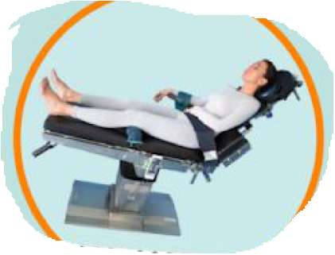

**APARATAJE:**

* Torre de ORL (cámara, consola de luz fría, motor, sistema de irrigación)
* 2 Aspiradores
* Consola de radiofrecuencia

**COBERTURA:**

* Cubre mesa
* Sábana en U
* Paño adhesivo

**CAJAS:**

* Septoplastia
* Optica 0º

**INSTRUMENTAL**

**MATERIAL FUNGIBLE:**

|  |  |
| --- | --- |
| * Batas * Guantes estériles * Gasas y Compresas * Goma de aspiración * Funda de cámara * SF estéril * Goma de aspirador * Canula de aspiración 8-10 | * Tetracaína 2% (nevera) * Lentinas * Carpule + agujas * Lido + epinefrina * Merocel con terramicina * Pieza de mano de radiofrecuencia |

**MATERIAL SUELTO:**

* Pinza en bayoneta
* Rinoscopio
* Cable de luz

**SUTURAS:**

* /